|  |  |  |  |  |
| --- | --- | --- | --- | --- |
| **Date** | **Version** | **Description** | **Author** | **立案單號** |
| 2010/11/5 | 1.0 | Created | 金生 |  |
| 2019/8/20 | 2 | PMD | 洪啟豪 |  |

1. **程式功能概述**：

|  |  |
| --- | --- |
| 程式功能 | 15歲以下身故退費紀錄查詢作業 |
| 程式名稱 | AAB7_0400 |
| 作業方式 | ONLINE |
| 概要說明 | 查詢15歲以下身故退費紀錄 |
| 處理人員 |  |

1. **程式流程圖**：



1. 相關檔案：

|  |  |  |
| --- | --- | --- |
| **項次** | **中文說明** | **檔案名稱** |
|  | 投保年齡15歲以下繳費明細 | DTAAZ302 |

1. 相關模組：

|  |  |  |
| --- | --- | --- |
| **項次** | **中文說明** | **程式名稱** |
|  |  |  |

1. 設計畫面：
   1. USAAB70400_15歲以下身故退費紀錄查詢作業.htm。

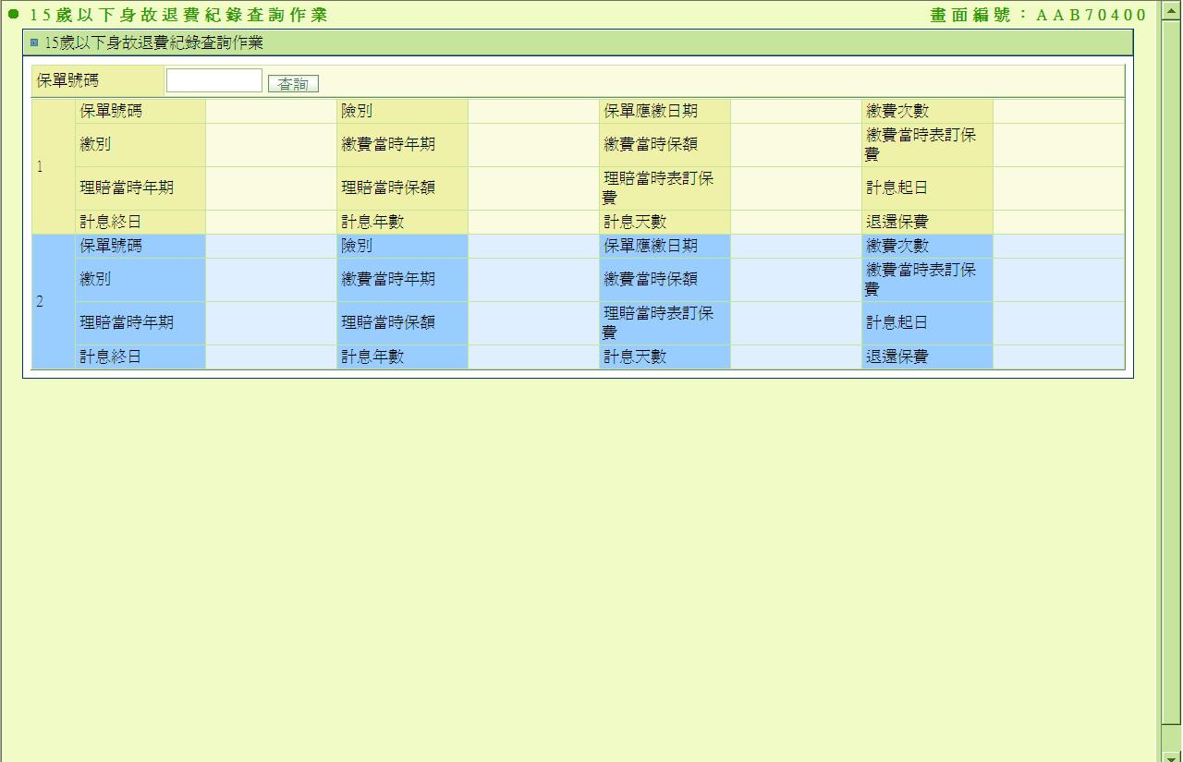

1. 程式內容：
   1. 初始畫面：
      1. 欄位資料：
         1. 保單號碼：空值
      2. 查詢按鈕ENABLED
      3. 下面的欄位先不顯示,查詢有資料在顯示
   2. 查詢：
      1. 檢核：
         1. 保單號碼不能為空值，並須全為數字
      2. 讀取投保年齡15歲以下繳費明細DTAAZ302，條件如下：
         1. DTAAZ302.保單號碼 = 畫面輸入的保單號碼
         2. DTAAZ302.計息終日 != NULL
         3. 資料依DTAAZ302. 保單應繳日期 排序
      3. 若無資料，屬正常。顯示”無身故退費紀錄資料，保單號碼：”+ 畫面輸入的保單號碼
      4. 若有資料，顯示查詢結果(多筆)，格式如下：

|  |  |  |
| --- | --- | --- |
| 序號 | 目標欄位說明 | 來源欄位說明 |
|  | 序號 | 序號 |
|  | 保單號碼 | 同DTAAZ302 |
|  | 險別 | 同DTAAZ302 |
|  | 保單應繳日期 | 同DTAAZ302 |
|  | 繳費次數 | 同DTAAZ302 |
|  | 繳別 | 同DTAAZ302 |
|  | 繳費當時年期 | 同DTAAZ302 |
|  | 繳費當時保額 | 同DTAAZ302 |
|  | 繳費當時表訂保費 | 同DTAAZ302 |
|  | 理賠當時年期 | 同DTAAZ302 |
|  | 理賠當時保額 | 同DTAAZ302 |
|  | 理賠當時表訂保費 | 同DTAAZ302 |
|  | 計息起日 | 同DTAAZ302 |
|  | 計息終日 | 同DTAAZ302 |
|  | 計息年數 | 同DTAAZ302 |
|  | 計息天數 | 同DTAAZ302 |
|  | 退還保費 | 同DTAAZ302 |

* + 1. 程式結束。